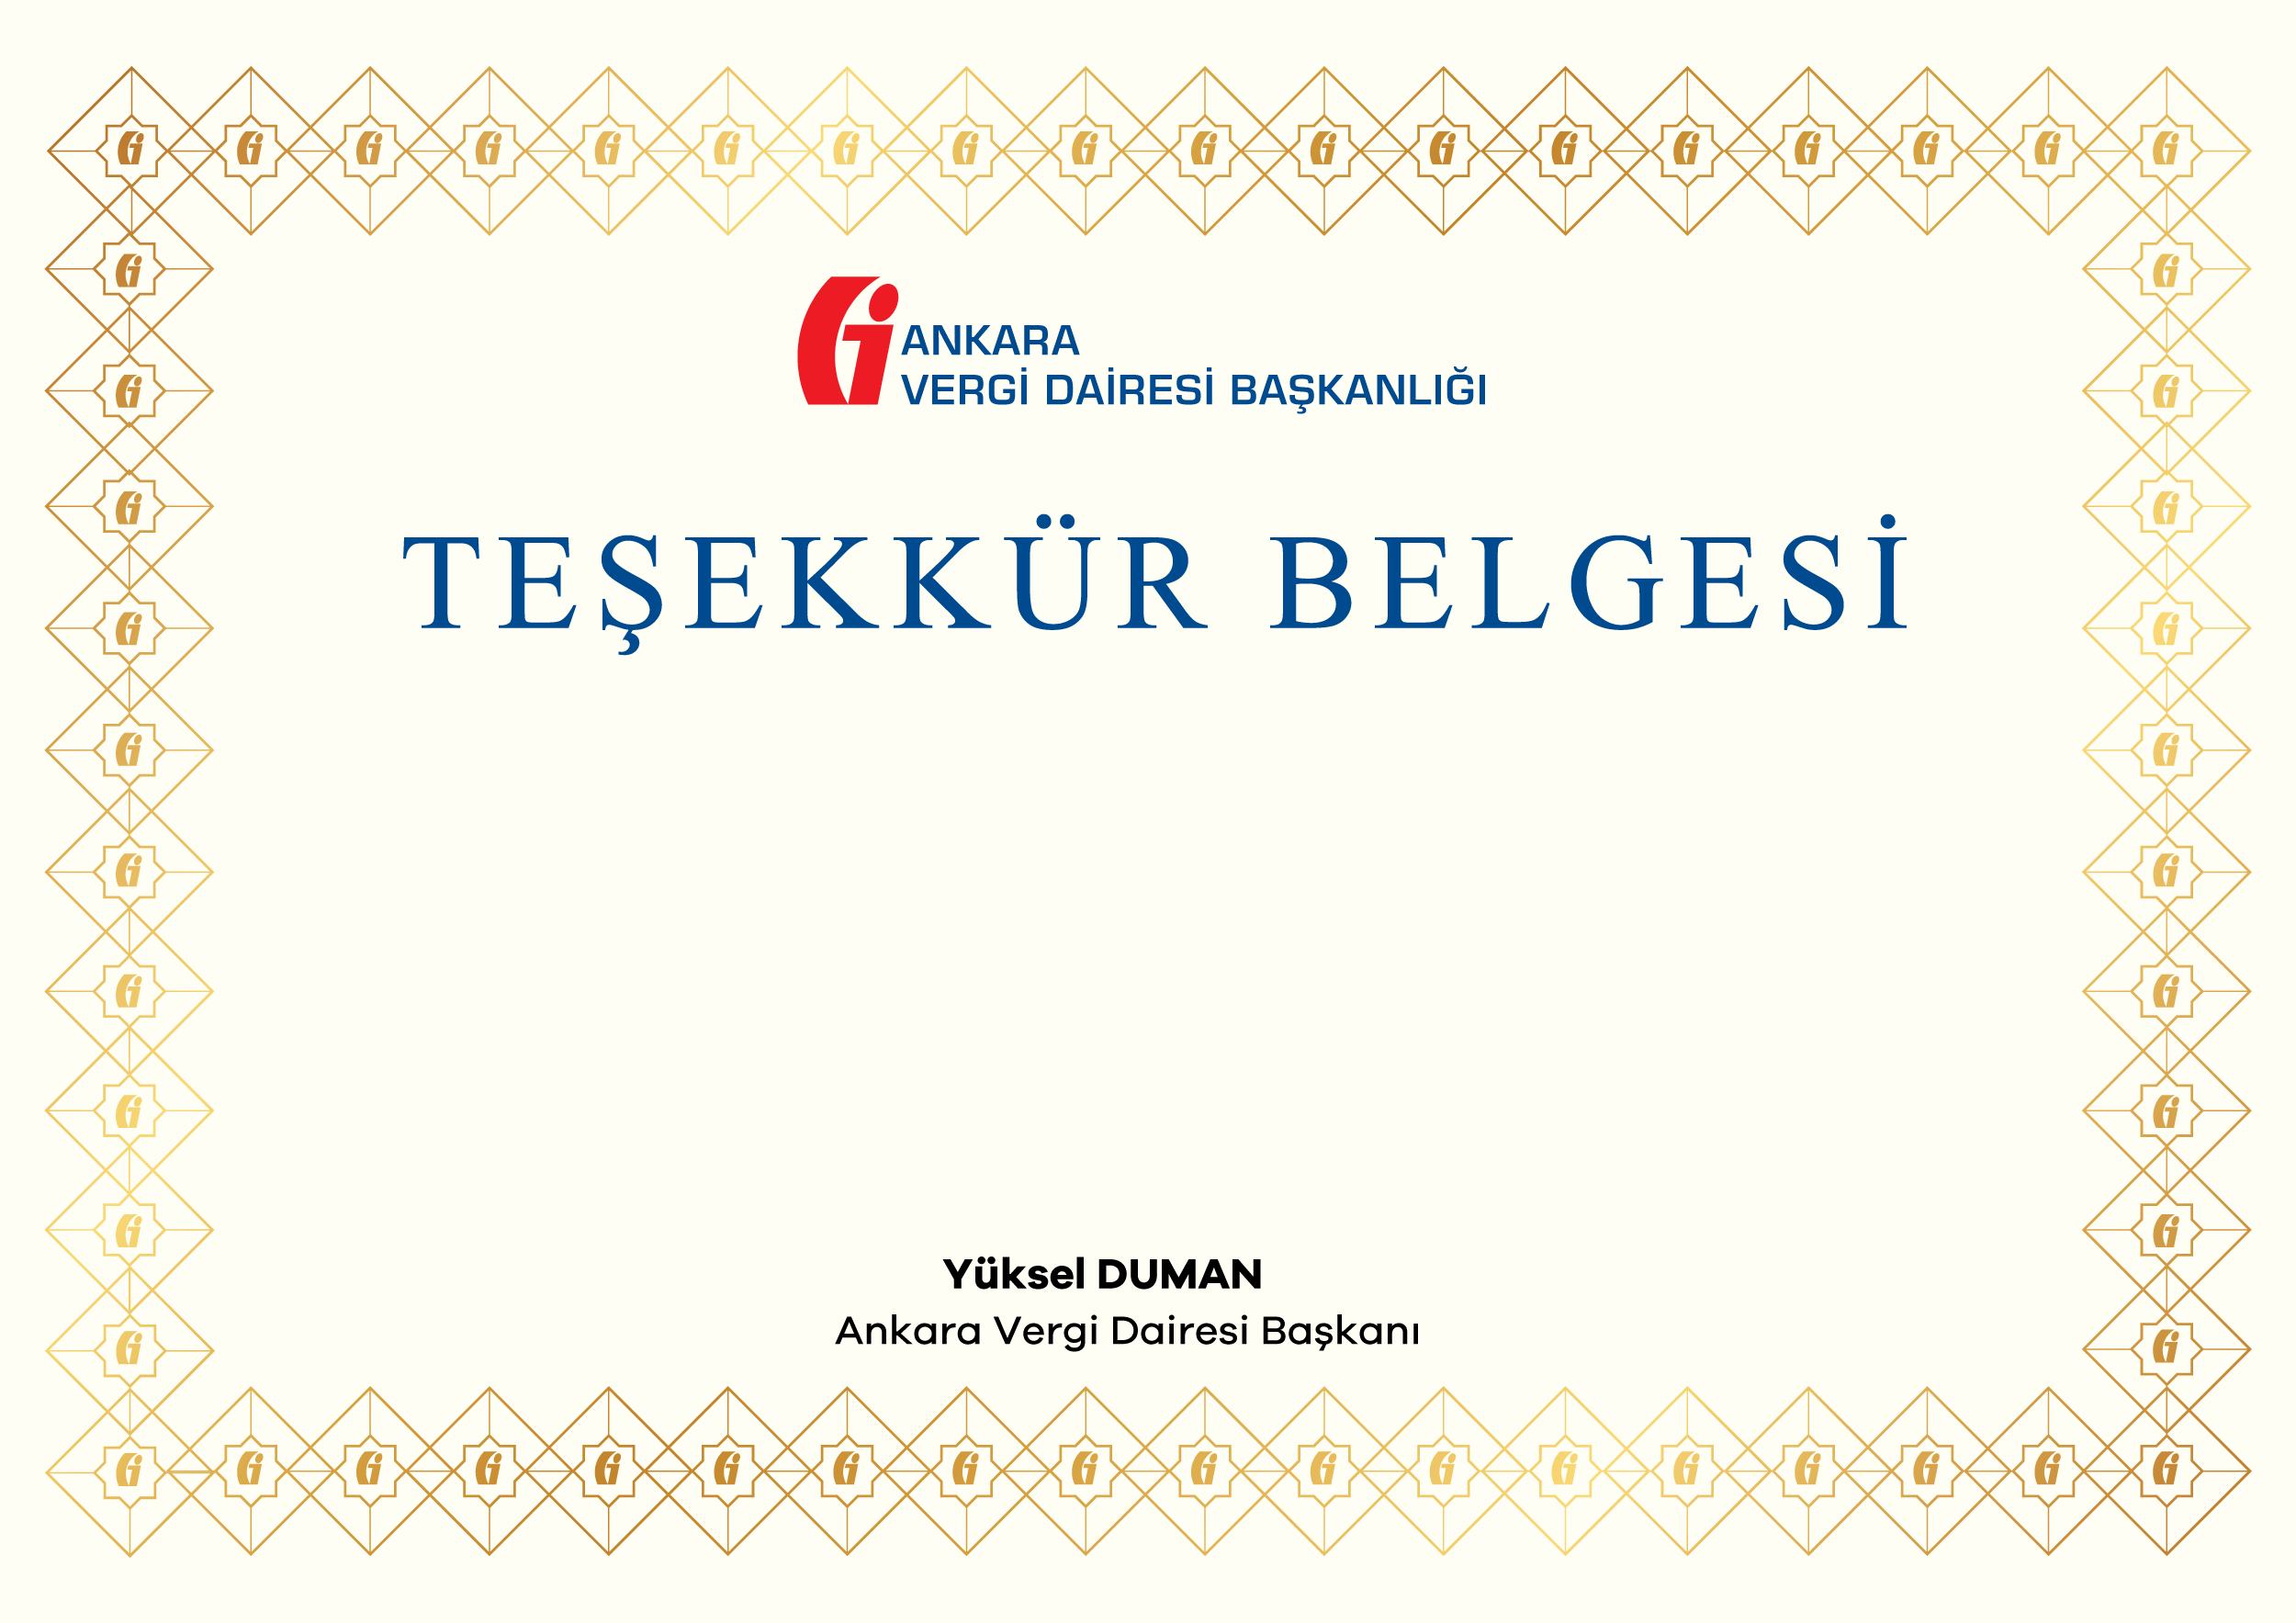

Metin Örnek Olarak yazılmıştır
Sayın; İsim Soyisim
Ankara Vergi Dairesi Başkanlığı bünyesinde düzenlenen AVDB Halı Saha Futbol
Turnuvası’na katkılarınızdan dolayı teşekkür ederiz.

